

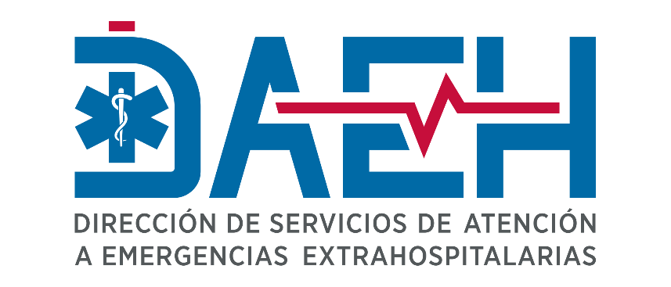
2025

BALANCE DE GESTIÓN
OFICINA LIBRE ACCESO A LA INFORMACIÓN

REPÚBLICA DOMINICANA

Balance de Gestión Oficina de Libre Acceso a la Información – DAEH 2024
La Oficina de Libre Acceso a la Información (OAI) de la Dirección de Servicios de Atención a Emergencias Extrahospitalarias (DAEH) ha trabajado durante el presente año en el cumplimiento de los principios constitucionales que garantizan el derecho de los ciudadanos a acceder a la información pública. Este compromiso fortalece la democracia y la rendición de cuentas, en cumplimiento de la Ley Núm. 200-04 de Libre Acceso a la Información Pública.
- Nivel de cumplimiento en acceso a la información
Durante el periodo enero-diciembre de 2025, la Oficina de Acceso a la Información (OAI) de la Dirección de Servicios de Atención a Emergencias Extrahospitalarias (DAEH) gestionó ocho (8) solicitudes de información, recibidas mediante correo institucional y SAIP. El 100% fue tramitado cumpliendo los plazos establecidos.
Estadísticas de Solicitudes de Acceso a la Información Pública
Enero-diciembre 2025
Periodo | Canal de solicitud | Recibidas | Pendientes | transferidas | Declinadas | Completadas
Enero | correo | 1 | 0 | 0 | 0 | 1
Febrero | correo | 1 | 0 | 0 | 1 | 0
Marzo | N/A | 0 | 0 | 0 | 0 | 0
Abril | N/A | 0 | 0 | 0 | 0 | 0
Mayo | SAIP | 1 | 0 | 0 | 0 | 1
Junio | N/A | 0 | 0 | 0 | 0 | 0
Julio | N/A | 0 | 0 | 0 | 0 | 0
Agosto | SAIP | 3 | 0 | 2 | 0 | 1
Septiembre | SAIP | 1 | 0 | 0 | 0 | 1
Octubre | N/A | 0 | 0 | 0 | 0 | 0
Noviembre | SAIP | 1 | 0 | 0 | 0 | 1
Diciembre | N/A | 0 | 0 | 0 | 0 | 0
Total |  | 8 | 0 | 2 | 1 | 5
Fuente: OAI-DAEH

- Resultados del Sistema de Quejas, Reclamos y Sugerencias
Durante el periodo enero–diciembre de 2025, el sistema de Quejas, Reclamos y Sugerencias (3-1-1) registró 87 casos: 62 quejas, 20 reclamaciones y 5 sugerencias. La totalidad de los casos fue gestionada dentro de los plazos establecidos.
QRS 2025
Mes | Quejas | Reclamaciones | Sugerencias | Total
Enero-Marzo | 2 | 0 | 0 | 2
Abril-Junio | 12 | 5 | 2 | 19
Julio-Septiembre | 13 | 4 | 1 | 18
Octubre-Diciembre | 35 | 11 | 2 | 48
Total General | 62 | 20 | 5 | 87

Fuente: OAI-DAEH

- Evaluación del Portal de Transparencia
Durante el período enero-octubre 2025, las mediciones del portal de transparencia reflejaron un promedio general de cumplimiento de 98.49%, con calificaciones mensuales que se mantuvieron consistentemente por encima del 95%. Este desempeño permitió obtener un reconocimiento institucional por parte de la Dirección General de ética e Integridad Gubernamental (DIGEIG) por el alto nivel de cumplimiento de la Ley 200-04 y la calidad de la información publicada en el portal.
Este informe evidencia el compromiso continuo de la DAEH con la transparencia, la gestión eficiente de solicitudes y la mejora de sus procesos para garantizar el derecho ciudadano a la información.

